Департамент Здравоохранения Брянской области
Российское кардиологическое общество
ФГБУ «Государственный научно-исследовательский центр
профилактической медицины» МЗ РФ
ГАУЗ «Брянский областной кардиологический диспансер»

 |  | 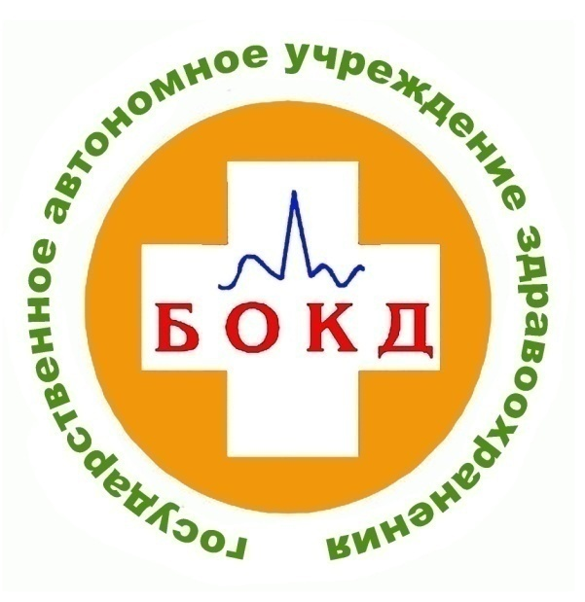

Четвертая региональная научно-практическая конференция

«ПРОФИЛАКТИКА ВНЕЗАПНОЙ СЕРДЕЧНОЙ СМЕРТИ
У ЛИЦ С СЕРДЕЧНОЙ НЕДОСТАТОЧНОСТЬЮ»

Дата проведения:
27 ноября 2015 года

Место проведения
г. Брянск Брянский Областной Кардиологический Диспансер, ул. Октябрьская 44

НАУЧНЫЙ ПРЕЗИДИУМ:

Ардашев Андрей Вячеславович, д.м.н профессор (Москва)
Бондарева Лариса Леонидовна, (Брянск)
Бойцов Сергей Анатольевич, д.м.н. профессор (Москва)
Калупкина Елена Сергеевна, (Брянск)
Компаниец Ольга Геннадьевна, к.м.н. (Краснодар)
Линчак Руслан Михайлович, д.м.н. (Москва)
Мазур Николай Алексеевич, д.м.н. профессор (Москва)
Маклашов Александр Иванович, директор департамента здравоохранения Брянской области (Брянск)
Недбайкин Андрей Михайлович, к.м.н. (Брянск)
Подоляко Виталий Петрович, д.м.н. (Брянск)
Семенцова Екатерина Валентиновна (Москва)
Струкова Валентина Владимировна (Брянск)
Терещенко Сергей Николаевич, д.м.н. профессор (Москва)
Фомин Игорь Владимирович, д.м.н. профессор (Нижний Новгород)
Шулутко Борис Ильич, д.м.н. профессор (С-Петербург)
Юсова Ирина Александровна (Брянск)
Якушин Сергей Степанович, д.м.н. профессор (Рязань)

ГЕНЕРАЛЬНЫЙ СПОНСОР КОНФЕРЕНЦИИ:
 | Компания «Boston Scientific Corporation»
СПОНСОРЫ КОНФЕРЕНЦИИ:
 | Фармацевтическая компания «Takeda»
 | Фармацевтическая компания «Novartis»
 | Фармацевтическая компания «Servier»

Заседание 1. Внезапная сердечная смерть при ХСН.
От патогенеза к основам профилактики
Сопредседатели конференции:
Маклашов А.И., к.м.н. Недбайкин А.М., профессор Мазур Н.А.,
профессор Ардашев А.В., профессор Фомин И.В.
10.00-10.10 | Недбайкин А.М. Приветственное слово
10.10-10.50 | Мазур Н.А. Застойная сердечная недостаточность – социально значимая проблема. Возможности ее контроля.
10.50-11.20 | Фомин И.В. Роль блокаторов РААС в профилактике ВСС у лиц с сердечной недостаточностью и внезапной смерти.
11.20-11.50 | Якушин С.С. Роль бета-блокаторов в профилактике ВСС при ХСН
11.50-12.20 | Линчак Р.М. Роль омега-3-ПНЖК в профилактике ВСС при ХСН
12.20-12.50 | Ардашев А.В. Интервенционные вмешательства у больных с ХСН для профилактики внезапной смерти.
12.50 – 13.30
КОФЕ-БРЕЙК
Заседание 2. Внезапная сердечная смерть при ХСН.
От современных рекомендаций до клинической практики.
Сопредседатели конференции:
профессор Якушин С.С., профессор Терещенко С.Н., профессор Линчак Р.М.
13.30-14.50 | Ардашев А.В., Недбайкин А.М. Новые европейские рекомендации по профилактике ВСС у больных с ХСН 2015. Что нового?
14.50-15.20 | Терещенко С.Н. Острая декомпенсация ХСН. Новые возможности лечения.
15.20-15.50 | Компаниец О.Г. Особенности фармакотерапии сопутствующей патологии у пациентов с ХСН.
15.50-16.20 | Бондарева Л.Л., Калупкина Е.С. Клинический пример больного с ХСН.
16.20-16.40 | Обсуждение. Закрытие конференции

